鸡蛋里的学问

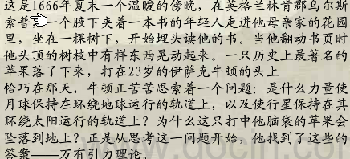
1、捏不破的鸡蛋
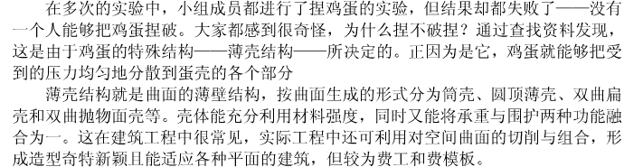
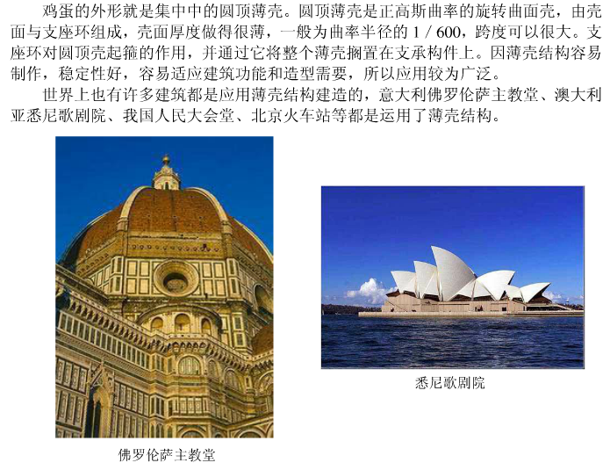
2、为什么刚捞起来的鸡蛋没那么烫手，过了一会反而更烫
实验：把刚煮熟的蛋从锅内捞起来，直接用手拿时，虽然较烫，但还可以忍受。过一会儿，当蛋壳上的水膜干了后，感到比刚捞上时更烫了。
分析：因为刚捞上来的蛋壳上附着一层水膜，开始时，水膜蒸发吸热，使蛋壳的温度下降，所以并不觉得很烫。经过一段时间，水膜蒸发完毕。由蛋内部传递出的热量使蛋壳的温度重新升高，所以感到更烫手。
3、剥鸡蛋
实验：把煮熟捞起的蛋立刻浸入冷水中，待完全冷却后，再捞起剥落。
分析：首先，蛋刚浸入冷水中，蛋壳直接遇冷收缩，而蛋白温度下降不大，收缩也较小，这时主要表现为蛋壳在收缩。其次，由于不同物质热胀冷缩性质的差异性，当整个蛋都完全冷却时，组织疏松的蛋白收缩率比蛋壳大，收缩程度更明显，造成蛋白蛋壳相互脱离，剥蛋壳就更方便了。
4、立鸡蛋
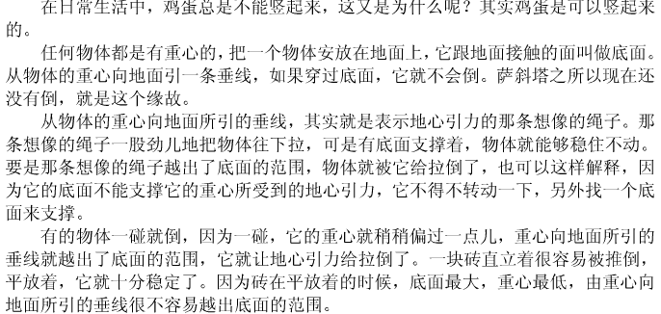
- 如何区分生鸡蛋和熟鸡蛋
法一：照 法二：晃 法三：转 法四：打开
6、瓶吞蛋
实验：选一只口径略小于鸡蛋的瓶子，在瓶底热上一层沙子。先点燃一团酒精棉投入瓶内，接着把一只去壳鸡蛋的小头端朝下堵住瓶口。火焰熄灭后，蛋被瓶子缓缓“吞”入瓶肚中。
分析：酒精棉燃烧使瓶内气体受热膨胀，部分气体被排出。当蛋堵住瓶口，火焰熄灭后，瓶内气体由于温度下降，压强变小，低于瓶外的大气压。在大气压作用下，有一定弹性的鸡蛋被压入瓶内。
7咸蛋
实验：外壳完好的蛋，埋入食盐中腌制一段时间，可以制成一只咸蛋。虽然蛋壳仍然完好，但连内部的蛋黄都变咸了。
分析：因为物质的分子间存在间隙，而且分子不停地做无规则运动，所以食盐分子扩散到蛋黄中，使蛋黄也变咸
8、鸡蛋的沉浮
实验：把一只去壳鸡蛋，浸没在一只装有清水的大口径玻璃杯中。松开手后，发现鸡蛋缓缓沉入杯底。捞出鸡蛋往清水中加入食盐，调制成浓度较高的盐溶液。再把鸡蛋浸没在盐溶液中，松开手后，鸡蛋却缓缓上浮。
漂浮时大头朝上。

